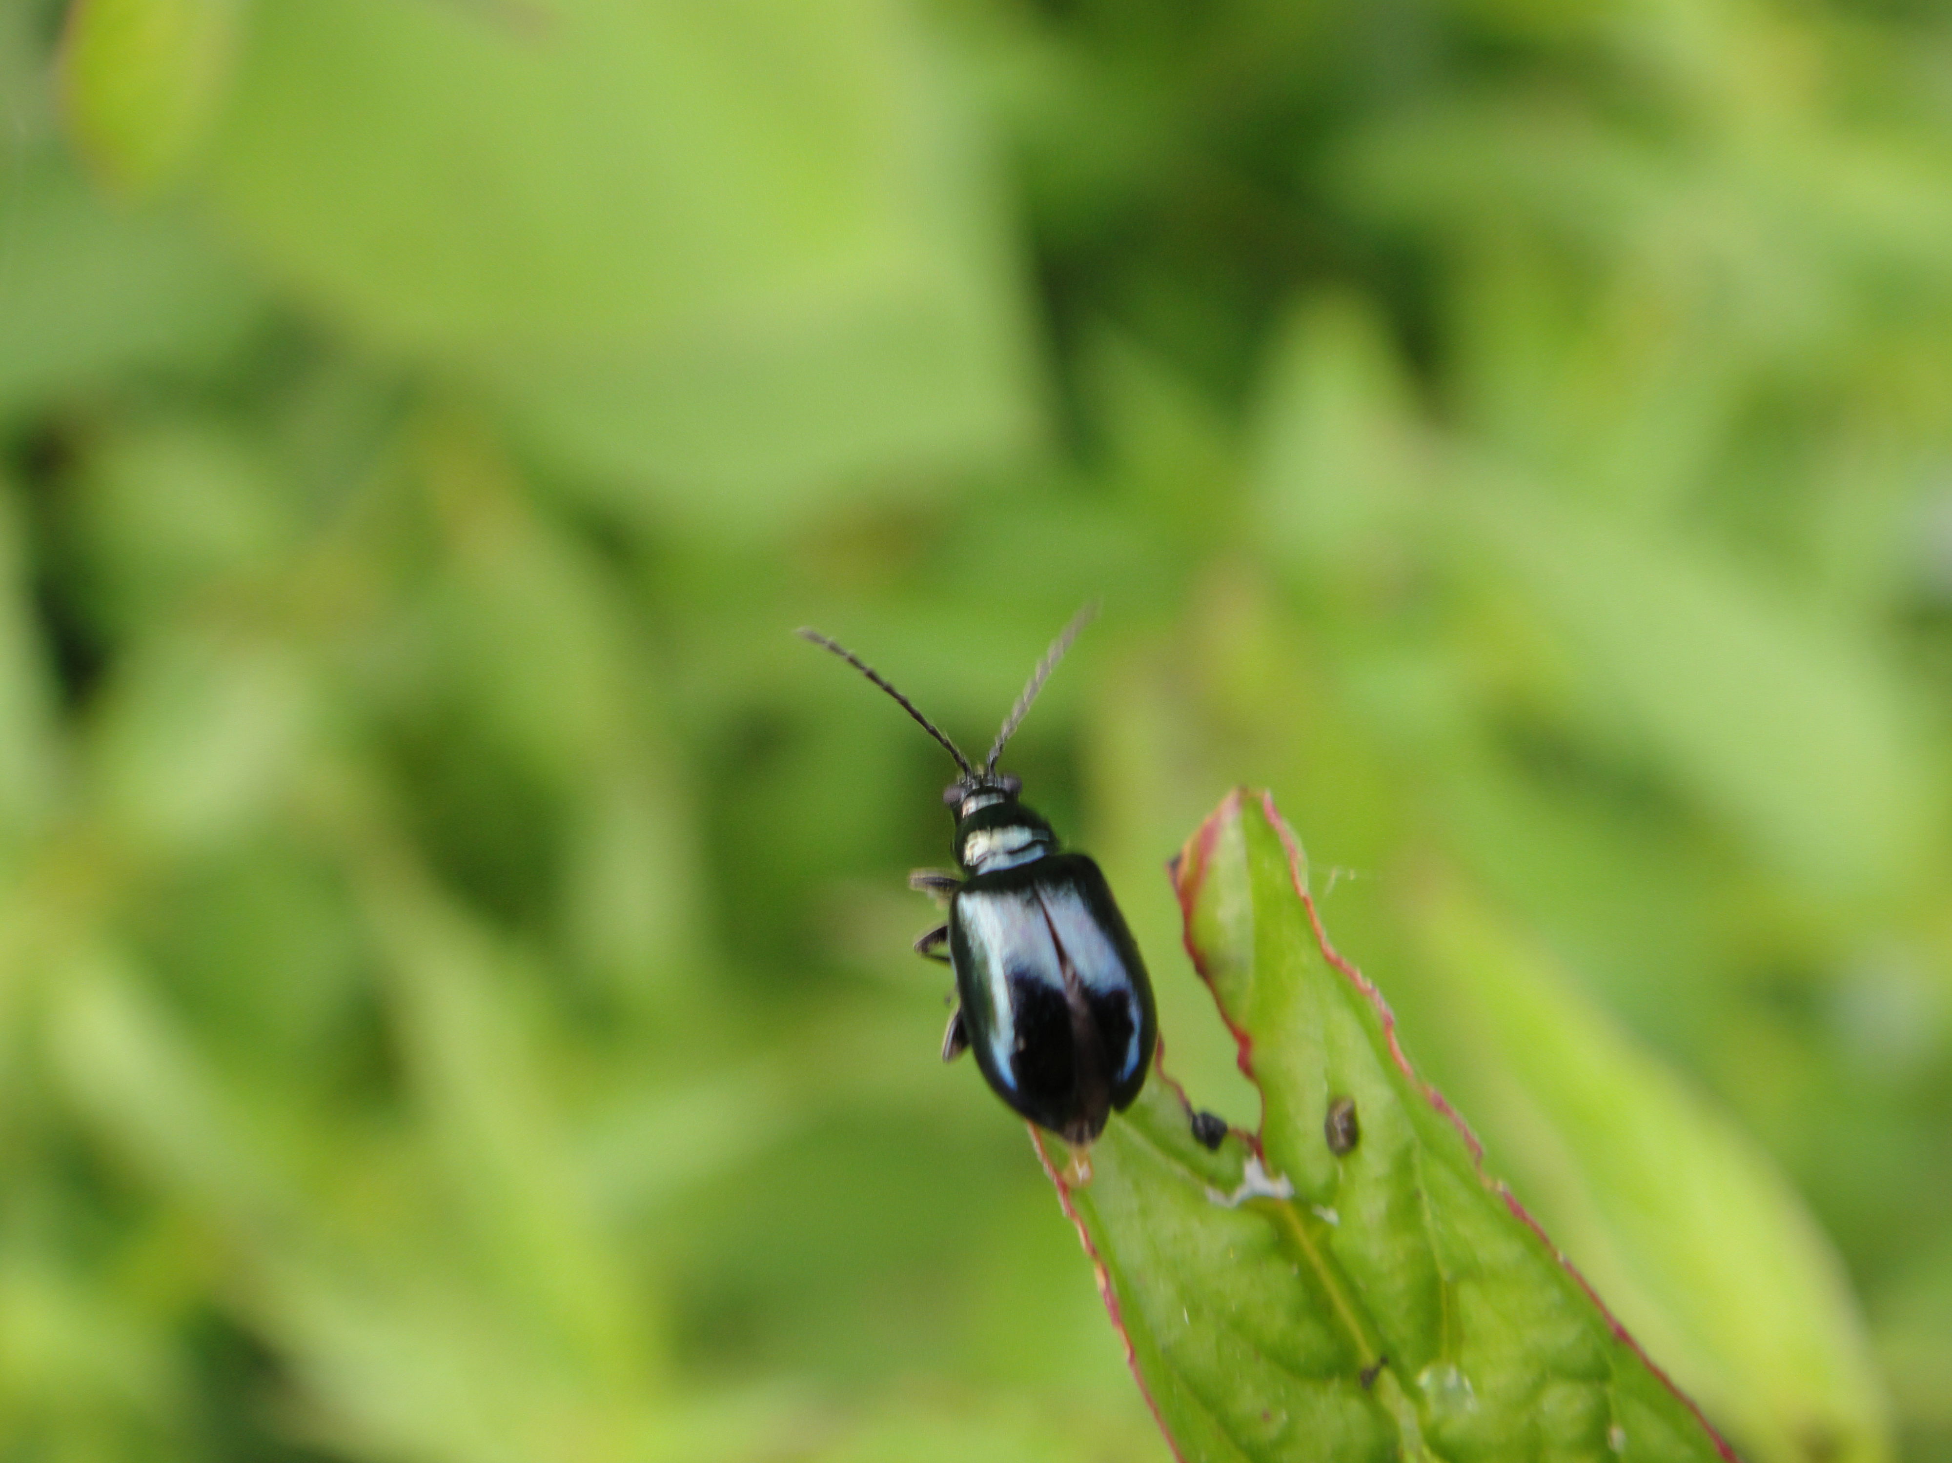
藍黑溝腳葉蚤
科 別：鞘翅目金花蟲科溝腳葉蚤屬
拉丁學名：Hemipyxis flaviabdominalis Chujo, 1965
英 文 名：
四縣腔名：藍烏溝腳葉蚤(lam vú giéu giọk yap zàu)
海陸腔名：藍烏溝腳葉蚤(lam vù gièu giok rhạp záu)
六堆地區名：藍烏溝腳葉蚤(lam vú giéu giọk yap zàu)

